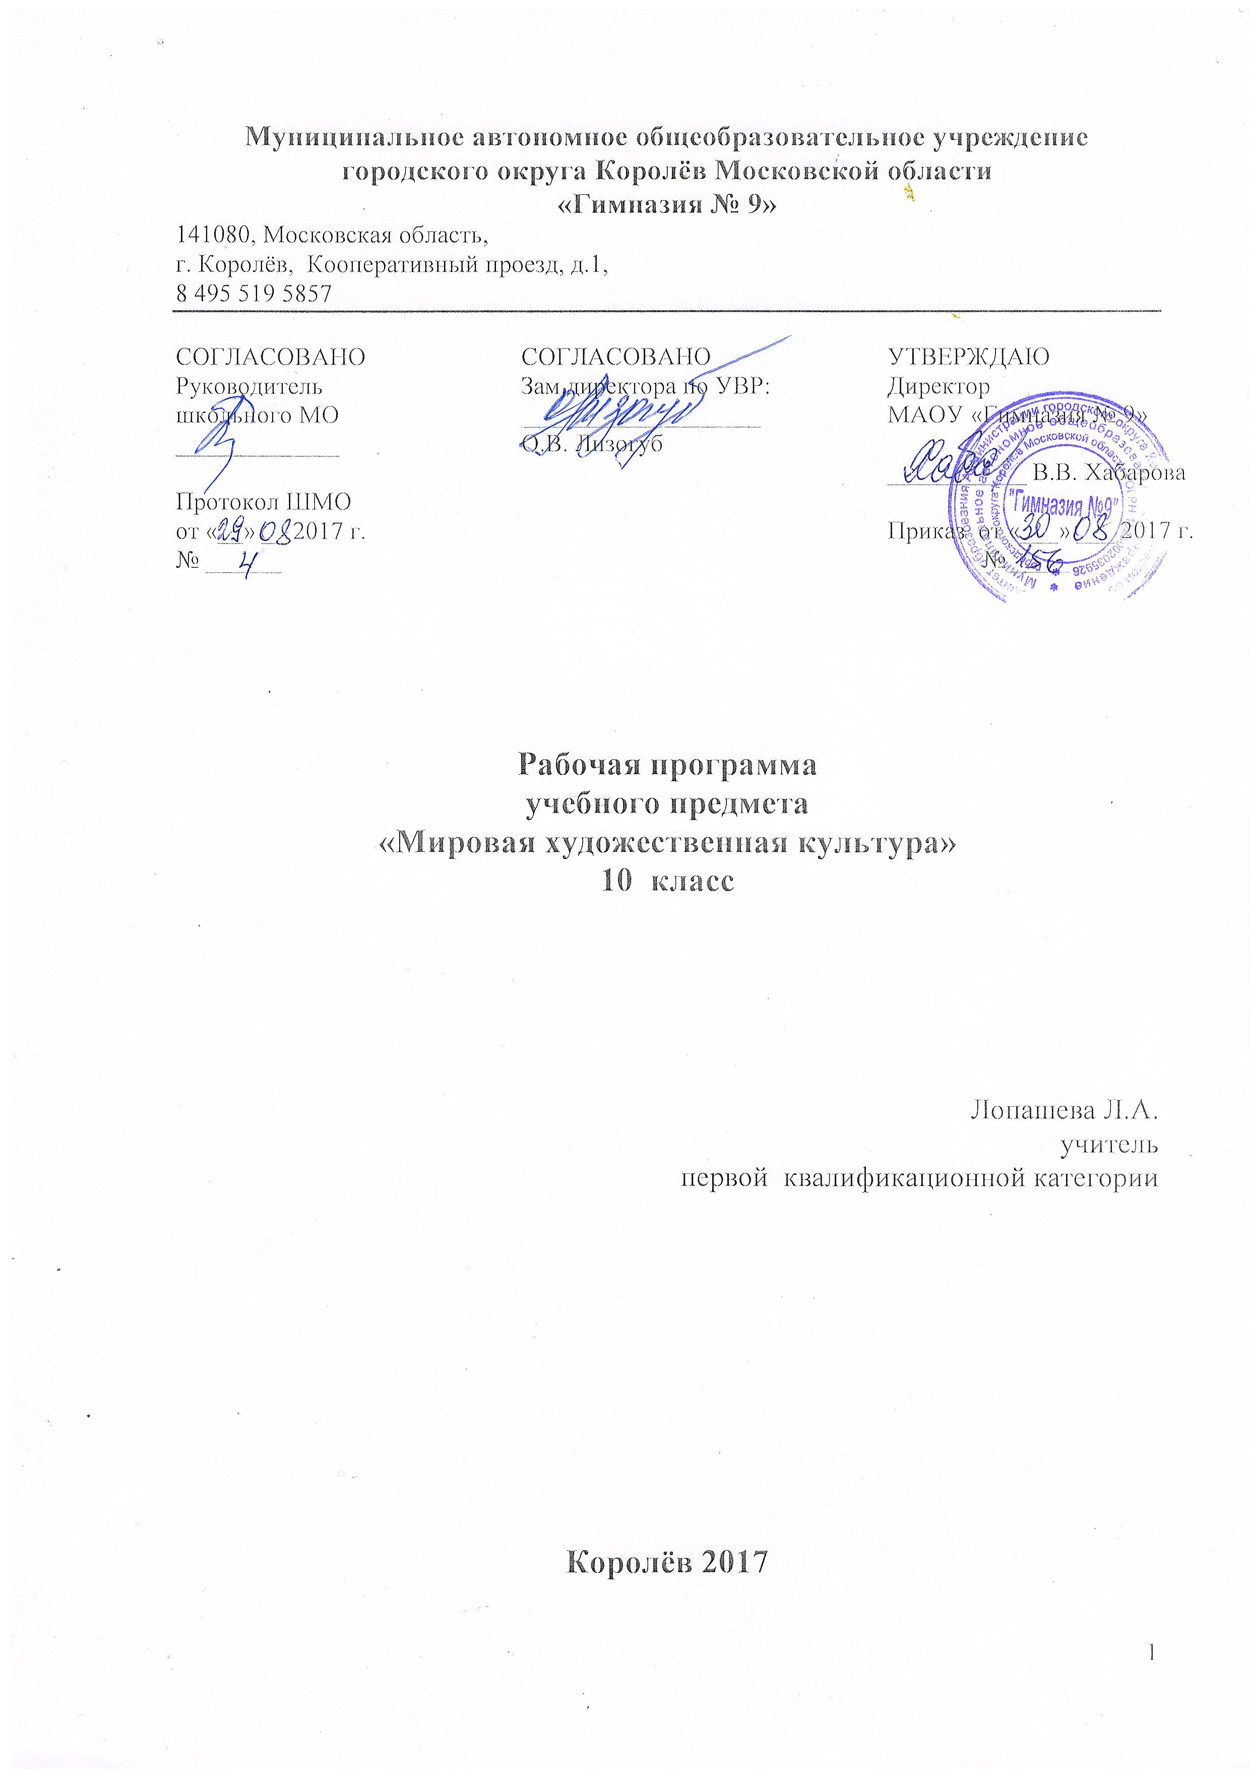

Пояснительная записка

Рабочая программа по мировой художественной культуре составлена на основе федерального компонента государственного стандарта среднего (полного) общего образования на базовом уровне и примерной программы по мировой художественной культуре (составитель Г.И.Данилова)
Данная программа соблюдает преемственность с содержанием федерального компонента государственного стандарта общего образования.
Структура документа
Рабочая программа включает следующие разделы:
- пояснительная записка;
- учебно-тематический план;
- учебно-методическое обеспечение;
- календарно-тематическое планирование;
- требования к уровню подготовки обучающихся.

Общая характеристика учебного предмета
Курс мировой художественной культуры систематизирует знания о культуре и искусстве, полученные в образовательных учреждениях, реализующих программы начального и основного общего образования на уроках изобразительного искусства, музыки, литературы и истории, формирует целостное представление о мировой художественной культуре, логике её развития в исторической перспективе, о её месте в жизни общества и каждого человека. Изучение мировой художественной культуры развивает толерантное отношение к миру как единству многообразия, а восприятие собственной национальной культуры сквозь призму культуры мировой позволяет более качественно оценить её потенциал, уникальность и значимость. Проблемное поле отечественной и мировой художественной культуры как обобщённого опыта всего человечества предоставляет учащимся неисчерпаемый «строительный материал» для самоидентификации и выстраивания собственного вектора развития, а также для более чёткого осознания своей национальной и культурной принадлежности.
Развивающий потенциал курса мировой художественной культуры напрямую связан с мировоззренческим характером самого предмета, на материале которого моделируются разные исторические и региональные системы мировосприятия, запечатлённые в ярких образах. Принимая во внимание специфику предмета, его непосредственный выход на творческую составляющую человеческой деятельности, в программе упор сделан на деятельные формы обучения, в частности на развитие восприятия (функцию – активный зритель/слушатель) и интерпретаторских способностей (функцию - исполнитель) учащихся на основе актуализации их личного эмоционального, эстетического и социокультурного опыта и усвоения ими элементарных приёмов анализа произведений искусства. В связи с этим в программе в рубриках «опыт творческой деятельности» приводится примерный перечень возможных творческих заданий по соответствующим темам.
В содержательном плане программа следует логике исторической линейности (от культуры первобытного мира до культуры ХХ века). В целях оптимизации нагрузки программа строится на принципах выделения культурных доминант эпохи, стиля, национальной школы. На примере одного - двух произведений или комплексов показаны характерные черты целых эпох и культурных ареалов. Отечественная (русская) культура рассматривается в неразрывной связи с культурой мировой, что даёт возможность по достоинству оценить её масштаб и общекультурную значимость.
Программа содержит примерный объём знаний за два года (10-11 классы) обучения и в соответствии с этим поделена на две части.
Курс 10 класса «Мировая художественная культура от истоков до 17 века» включает следующие разделы: «Древние цивилизации», «Культура античности», «Художественная культура Средних веков», «Культура Востока» и «Художественная культура Ренессанса».

Цели
Изучение мировой художественной культуры на уровне среднего общего образования на базовом уровне направлено на достижение следующих целей:
- развитие чувств, эмоций, образно-ассоциативного мышления и художественно-творческих способностей;
- воспитание художественно-эстетического вкуса; потребности в освоении ценностей мировой культуры;
- освоение знаний о стилях и направлениях в мировой художественной культуре, их характерных особенностях; о вершинах художественного творчества в отечественной и зарубежной культуре;
- овладение умением анализировать произведения искусства, оценивать их художественные особенности, высказывать о них собственное суждение;
- использование приобретенных знаний и умений для расширения кругозора, осознанного формирования собственной культурной среды.
Программа в 10 классе на 35 учебных часов
Общеучебные умения, навыки и способы деятельности
Рабочая программа предусматривает формирование у обучающихся общеучебных умений и навыков, универсальных способов деятельности и ключевых компетенций. В этом отношении приоритетными для учебного предмета «Мировая художественная культура» на уровне среднего общего образования являются:
умение самостоятельно и мотивированно организовывать свою познавательную деятельность;
устанавливать несложные реальные связи и зависимости;
оценивать, сопоставлять и классифицировать феномены культуры и искусства;
осуществлять поиск и критический отбор нужной информации в источниках различного типа (в том числе и созданных в иной знаковой системе - «языки» разных видов искусств);
использовать мультимедийные ресурсы и компьютерные технологии для оформления творческих работ;
владеть основными формами публичных выступлений;
понимать ценность художественного образования как средства развития культуры личности;
определять собственное отношение к произведениям классики и современного искусства;
осознавать свою культурную и национальную принадлежность.

Результаты обучения
Результаты изучения курса «Мировая художественная культура» приведены в разделе «Требования к уровню подготовки выпускников», который полностью соответствует стандарту. Требования направлены на реализацию личностно ориентированного, деятельностного и практикоориентированного подходов; освоение учащимися интеллектуальной и практической деятельности; овладение знаниями и умениями, востребованными в повседневной жизни, позволяющими ориентироваться в окружающем мире, значимыми для сохранения окружающей среды и собственного здоровья.
Рубрика «Знать/понимать» включает требования к учебному материалу, который усваивается и воспроизводится учащимися.
Рубрика «Уметь» включает требования, основанные на более сложных видах деятельности, в том числе творческой: соотносить изученные произведения с определённой эпохой, стилем, направлением, устанавливать стилевые и сюжетные связи между произведениями разных видов искусств, пользоваться различными источниками информации, выполняя учебные и творческие задания.
В рубрике «Использовать приобретённые знания и умения в практической деятельности и повседневной жизни» представлены требования, выходящие за рамки учебного процесса и нацеленные на решение разнообразных жизненных задач.

В результате освоения курса мировой и отечественной художественной культуры формируются основы эстетических потребностей, развивается толерантное отношение к миру, актуализируется способность воспринимать свою национальную культуру как неотъемлемую составляющую культуры мировой и в результате более качественно оценивать её уникальность и неповторимость, развиваются навыки оценки и критического освоения классического наследия и современной культуры, что весьма необходимо для успешной адаптации в современном мире, выбора индивидуального направления культурного развития, организации личного досуга и самостоятельного художественного творчества.

ОСНОВНОЕ СОДЕРЖАНИЕ
10 класс (35 часов)
Древние цивилизации (6 час). Особенности художественной культуры Месопотамии: монументальность и красочность ансамблей Вавилона (зиккурат Этеменанки, ворота Иштар, дорога Процессий – свидетельство продолжения и завершения традиций древних цивилизаций Шумера и Аккада). Древний Египет – культура, ориентированная на идею Вечной жизни после смерти. Ансамбли пирамид в Гизе и храмов в Карнаке и Луксоре (мифологическая образность пирамиды, храма и их декора). Гигантизм и неизменность канона. Отражение мифологических представлений майя и ацтеков в архитектуре и рельефе. Комплекс в Паленке (дворец, обсерватория, «Храм Надписей» как единый ансамбль пирамиды и мавзолея); Теночтитлан (реконструкция столицы империи ацтеков по описаниям и археологическим находкам).

Культура античности (4часа). Идеалы красоты Древней Греции в ансамбле афинского Акрополя: синтез архитектуры, скульптуры, цвета, ритуального и театрального действия. Панафинейские праздники – динамическое воплощение во времени и пространстве мифологической, идеологической и эстетической программы комплекса. Слияние восточных и античных традиций в эллинизме (гигантизм, экспрессия, натурализм): Пергамский алтарь. Славы и величия Рима – основная идея римского форума как центра общественной жизни. Триумфальная арка, колонна, конная статуя (Марк Аврелий), базилика, зрелищные сооружения (Колизей), храм (Пантеон) – основные архитектурные и изобразительные формы воплощения этой идеи.
Опыт творческой деятельности. Сравнительный анализ образного языка культур Древнего мира. Поиск древнегреческого и древнеримского компонента в отечественной культуре на уровне тем и сюжетов в литературе и изобразительном искусстве, пластических и типологических форм в архитектуре. Составление антологии произведений разных эпох и народов на сюжеты древнего мира и античности.
Художественная культура Средних веков (10 час). София Константинопольская – воплощение идеала божественного мироздания в восточном христианстве (воплощение догматов в архитектурной, цветовой и световой композиции, иерархии изображений, литургическом действе). Древнерусский крестово-купольный храм (архитектурная, космическая, топографическая и временная символика). Стилистическое многообразие воплощения единого образца: киевская (София Киевская), владимиро-суздальская (церковь Покрова на Нерли), новгородская (церковь Спаса на Ильине) и московская школы (от Спасского собора Спас – Андронниковского монастыря к храму Вознесения в Коломенском). Икона (специфика символического языка и образности) и иконостас. Творчество Ф. Грека (росписи церкви Спаса Преображения на Ильине в Новгороде, иконостас Благовещенского собора в Кремле) и А. Рублева («Троица»). Ансамбль московского Кремля – символ национального единения, образец гармонии традиционных форм и новых строительных приёмов.
Монастырская базилика как средоточие культурной жизни романской эпохи (идеалы аскетизма, антагонизм духовного и телесного, синтез культуры религиозной и народной). Готический собор как образ мира. Идея божественной красоты мироздания как основа синтеза каркасной конструкции, скульптуры, света и цвета (витраж), литургической драмы. Региональные школы Западной Европы (Италия, Испания, Англия и др.).
Монодический склад средневековой музыкальной культуры (григорианский хорал, знаменный распев).
Опыт творческой деятельности. Выявление общности и различий средневековых культур разных стран и регионов. Поиск образов средневековой культуры в искусстве последующих эпохи и их интерпретация. Участие в дискуссии «Восток глазами Запада».
Художественная культура Востока (6часов). Индия-страна чудес. Художественная культура Китая. Искусство страны восходящего солнца. Художественная культура ислама. Модель Вселенной Древней Индии – ступа в Санчи и храм Кандарья Махадева в Кхаджурахо как синтез ведических, буддийских и индуистских религиозных и художественных систем. «Скульптурное» мышление древних индийцев. Мусульманский образ рая в комплексе Регистана (Древний Самарканд) – синтез монументальной архитектурной формы и изменчивого, полихромного узора.
Воплощение мифологических (космизм) и религиозно – нравственных (конфуцианство, даосизм) представлений Китая в ансамбле храма Неба в Пекине. Сплав философии (дзен – буддизм) и мифологии (синтоизм) в садовом искусстве Японии (сад камней Реандзи в Киото).
Художественная культура Ренессанса (9 час). Возрождение в Италии. Флоренция – воплощение ренессансной идеи создания «идеального» города (Данте, Джотто, Ф. Брунеллески, Л.Б. Альберти, литературно – гуманистический кружок Лоренцо Медичи). Титаны Возрождения (Леонардо да Винчи, Рафаэль, Микеланджело, Тициан). Северное Возрождение. Пантеизм – религиозно – философская основа Гентского алтаря Я. Ван Эйка. Идеи Реформации и мастерские гравюры А. Дюрера. Придворная культура французского Ренессанса – комплекс Фонтенбло. Роль полифонии в развитии светских и культовых музыкальных жанров. Театр В. Шекспира – энциклопедия человеческих страстей. Историческое значение и вневременная художественная ценность идей Возрождения.
Опыт творческой деятельности. Сравнительный анализ произведений разных авторов и регионов. Участие в дискуссии на тему актуальности идей Возрождения и гуманистических идеалов. Просмотр и обсуждение киноверсий произведений Шекспира.

Учебно-методическое обеспечение

Учебник | Методические пособия | Контрольные материалы
1.Мировая художественная культура: от истоков до VII века. 10 кл. общеобразоват.учреждений гуманитарного профиля.-М.:Дрофа, 2013.-336с.:ил.  2. Мировая художественная культура: от VII века до современности. Базовый уровень: учеб. для 11 кл. общеобразоват. учреждений/ Г.И.Данилова._М.:Дрофа, 2013.- 339[1]с.:ил. | - ЭСУН (электронное средство учебного назначения), разработанное к учебникам МХК для 10 и 11 классов и одобренное Министерством образования и науки РФ («Кирилл и Мефодий», «Дрофа», 2013г).  - Кашекова И. Э. От античности до модерна / И. Э. Кашекова. — М., 2000.  - Иллюстрированные альбомы с репродукциями памятников архитектуры и произведений художников  - Мировая художественная культура. Энциклопедия школьника | - К.М. Хоруженко. Тесты по МХК. – М.: Владос, 2000г.  - Т.В. Челышева, Ю.В. Янике. Тесты по МХК. – М.: Владос, 2014г.  - Карточки с текстами тестов и самостоятельных работ

MULTIMEDIA – поддержка предмета

1.Единая коллекция – http://collection.cross-edu.ru/catalog/rubr/f544b3b7-f1f4-5b76-f453-552f31d9b164

2.Российский общеобразовательный портал – http://music.edu.ru/

3.Детские электронные книги и презентации – http://viki.rdf.ru/
4.Художественная энциклопедия зарубежного классического искусства
5. Библиотека электронных наглядных пособий для 10-11 классов
6. Шедевры русской живописи

Учебно-тематическое планирование 10 класс

№ п/п | Содержание | Кол-во часов
 |  | В авторской программе | В рабочей программе
1 | Древние цивилизации | 6ч. | 6ч.
2 | Культура античности | 4ч. | 4ч.
3 | Средние века | 10ч. | 10ч.
4 | Культура Востока | 6ч. | 6ч.
5 | Возрождение | 9ч. | 9ч.
 | Всего: | 35 часов | 35 часов

Календарно-тематическое планирование

10 класс (1ч. в неделю)

Раздел | №ур. | Тема урока | Кол-во  часов | Дата
Древние цивилизации,  6часов | 1 | Первые художники Земли | 1ч. | 1 неделя сентябрь
 | 2  3 | Архитектура страны фараонов | 2ч. | 2 неделя сентябрь
 | 4 | Изобразительное искусство и музыка Древнего Египта. | 1ч. | 3 неделя сентябрь
 | 5 | Художественная культура Древней Передней Азии. | 1ч. | 4 неделя сентябрь
 | 6 | Искусство доколумбовой Америки. | 1ч. | 5 неделя сентябрь
Культура античности,  4 часа | 7 | Золотой век Афин. | 1ч. | 1 неделя октябрь
 | 8 | Архитектура Древнего Рима. | 1ч. | 2 неделя октябрь
 | 9-10 | Театральное и музыкальное искусство античности. | 2ч. | 3,4 недели октябрь
Средние века,  10 часов | 11 | Мир византийской культуры. | 1ч. | 2 неделя ноябрь
 | 12,  13,  14 | Архитектурный облик Древней Руси. | 3ч. | 3,4 недели ноябрь  1 неделя декабрь
 | 15,  16 | Изобразительное искусство и музыка Древней Руси. | 2ч. | 2,3 недели декабрь
 | 17,  18 | Архитектура западноевропейского Средневековья. | 2ч. | 4 неделя декабрь  3 неделя январь
 | 19 | Изобразительное искусство Средних веков | 1ч. | 4 неделя январь
 | 20 | Театральное искусство и музыка Средних веков | 1ч. | 5 неделя январь
Культура Востока,  6 часов | 21,  22 | Индия - «страна чудес». | 2ч. | 1,2 недели февраль
 | 23,  24 | Художественная культура Китая. | 2ч. | 3,4 недели февраль
 | 25 | Искусство Страны восходящего солнца  (Япония). | 1ч. | 1 неделя март
 | 26 | Художественная культура ислама. | 1ч. | 2 неделя март
Возрождение,  9 часов | 27 | Флоренция-колыбель итальянского Возрождения. | 1ч. | 3 неделя март
 | 28,  29,  30 | Золотой век Возрождения. | 3ч. | 1,2,3. недели апрель
 | 31 | Возрождение в Венеции. | 1ч. | 4 неделя апрель
 | 32-33 | Северное Возрождение. | 2ч. | 1,2 недели май
 | 34-35 | Музыка и театр эпохи возрождения. | 2ч. | 3,4 недели май
 |  | Итого: | 35ч.

НОРМЫ ОЦЕНКИ ЗНАНИЙ, УМЕНИЙ, НАВЫКОВ УЧАЩИХСЯ

Отметка "5"
· учащийся полностью справляется с поставленной целью урока;
· правильно излагает изученный материал и умеет применить полученные знания на практике;
· верно решает композицию рисунка, т.е. гармонично согласовывает между собой все компоненты изображения;
· умеет подметить и передать в изображении наиболее характерное.
Отметка "4"
· учащийся полностью овладел программным материалом, но при изложении его допускает неточности второстепенного характера;
· гармонично согласовывает между собой все компоненты изображения;
· умеет подметить, но не совсем точно передаёт в изображении наиболее характерное.
Отметка "3"
· учащийся слабо справляется с поставленной целью урока;
· допускает неточность в изложении изученного материала.
Отметка "2"
· учащийся допускает грубые ошибки в ответе;
· не справляется с поставленной целью урока;
Отметка "1"
· учащийся обнаруживает полное незнание учебного материала.

